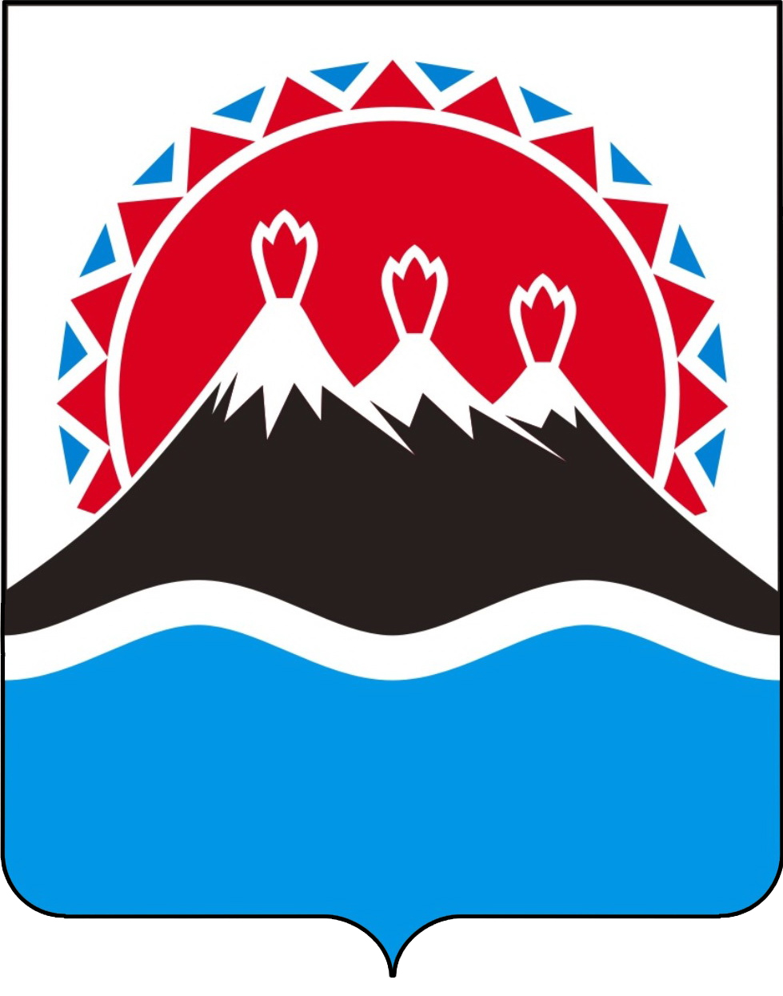
МИНИСТЕРСТВО СЕЛЬСКОГО ХОЗЯЙСТВА,
ПИЩЕВОЙ И ПЕРЕРАБАТЫВАЮЩЕЙ ПРОМЫШЛЕННОСТИ
КАМЧАТСКОГО КРАЯ

ПРИКАЗ № 29/

г. Петропавловск-Камчатский « » ___________ 2021 года

О признании утратившим силу приказа Министерства сельского хозяйства, пищевой и перерабатывающей промышленности Камчатского края от 21.06.2014
№ 29/106 «Об утверждении Положения об Общественном совете при Министерстве сельского хозяйства, пищевой и перерабатывающей промышленности Камчатского края»

В связи с вступлением в силу постановления Правительства Камчатского края от 17.02.2021 № 58-П «О признании утратившими силу отдельных постановлений Правительства Камчатского края»

ПРИКАЗЫВАЮ:

1. Признать утратившими силу приказ Министерства сельского хозяйства, пищевой и перерабатывающей промышленности Камчатского края от 21.06.2014 № 29/106 «Об утверждении Положения об Общественном совете при Министерстве сельского хозяйства, пищевой и перерабатывающей промышленности Камчатского края».
2. Настоящий приказ вступает в силу через 10 дней после дня его официального опубликования.

Министр В.П. Черныш

СОГЛАСОВАНО:

Начальник отдела пищевой и перерабатывающей промышленности |  | Н.Н. Цепо
Референт отдела экономики и финансового анализа |  | И.В. Скалацкая

Анна Михайловна Харькова +7 (4152) 46-15-07

